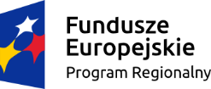 | 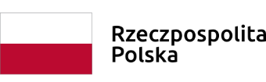 |  | 

Dnia 22 października 2018 roku podpisana została z SOLPLAST PACKAGING, Dudek jaja konsumpcyjne Paweł Dudek, z siedzibą Nowiny ul. Składowa 15, 26-052 Sitkówka Nowiny umowa o dofinansowanie projektu nr RPSW.02.05.00-26-0073/17 pn. Uruchomienie produkcji opakowania na produkty spożywcze z zastosowaniem dodatku pochłaniającego tlen, który wydłuży okres przydatności przechowywanej w nim zawartości do Działania 2.5 RPOWŚ na lata 2014-2020 w ramach JEDNOETAPOWEGO KONKURSU ZAMKNIĘTEGO nr RPSW.02.05.00-IZ.00-154/17

Wartość dofinansowania: 359 000,00 PLN
Całkowita wartość inwestycji : 862 230,00 PLN

